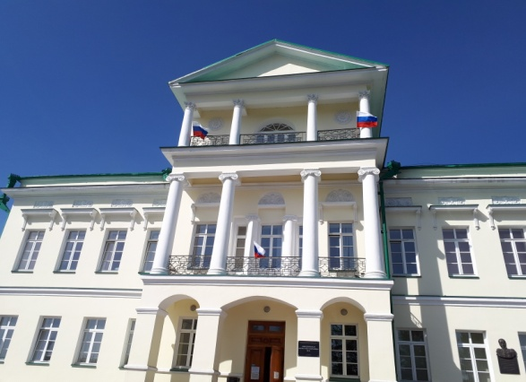 | ГАУЗ СО «Свердловская областная больница № 2»  ТРЕБУЮТСЯ:
Врач функциональной диагностики |  | Обязанности:  - Проводить обследование  и оценивать состояние пациентов (расшифровка ЭКГ, суточного мониторирования, данных спирометрии)  Требования:  - Высшее образование - специалитет по специальности: «Лечебное дело» или «Педиатрия», «Медицинская биофизика», «Медицинская кибернетика» и подготовка в ординатуре по специальности: «Функциональная диагностика» и дополнительное профессиональное образование - программы профессиональной переподготовки по специальности «Функциональная диагностика».  - Сертификат специалиста или свидетельство об аккредитации специалиста по специальности «Функциональная диагностика».  - Уверенный пользователь ПК.  - Желателен опыт работы от одного года.  Условия работы:  - 5-дневная рабочая неделя с одной рабочей субботой в месяц.  Заработная плата по ПКГ + доплата за квалификационную категорию (при наличии) + ежемесячная стимулирующая выплата по итогам работы.
Врач ультразвуковой диагностики |  | Обязанности:  - Проводить ультразвуковое исследование органов брюшной полости, почек, щитовидной железы, молочных желез пациентов.  Требования:  - Высшее образование - специалитет по специальности: «Лечебное дело» или «Педиатрия», «Медицинская биофизика», «Медицинская кибернетика» и подготовка в ординатуре по специальности: «Ультразвуковая диагностика» и дополнительное профессиональное образование - программы профессиональной переподготовки по специальности «Ультразвуковая диагностика».  - Сертификат специалиста или свидетельство об аккредитации специалиста по специальности «Ультразвуковая диагностика».  - Уверенный пользователь ПК.  - Желателен опыт работы от одного года.  Условия работы:  - 5-дневная рабочая неделя с одной рабочей субботой в месяц.  Заработная плата по ПКГ + доплата за квалификационную категорию (при наличии) + ежемесячная стимулирующая выплата по итогам работы.

